Авторский кроссворд для педагогов дошкольного образования
ГБОУ «Школа №2099» г. Москва
Воспитатель: Мзарелуа Ирма Мамиаевна
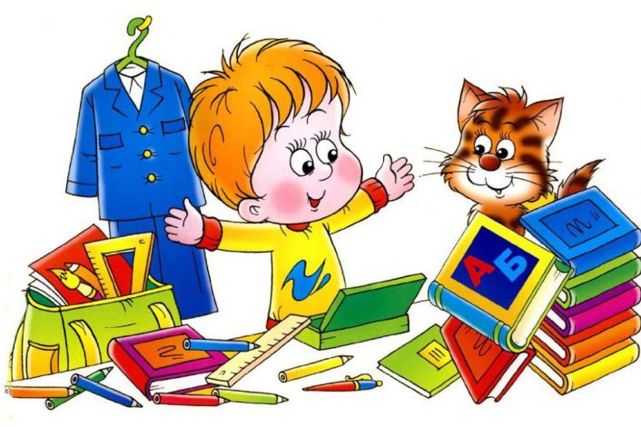

По горизонтали:

- Процесс отражения объективной действительности в представлениях, суждениях, понятиях.
- Разговор между двумя лицами, обмен репликами.
- Метод исследования путём рассмотрения отдельных сторон, свойств.
- То, что педагог планирует осуществить при планировании какой-либо деятельности.
- Исследование, направленное на получение новых знаний.
- Наука о правильном мышлении, исследующая общезначимые формы и средства мысли; является основой логического (дискурсивного) познания.
- Последовательность и связь действий детей в игровой деятельности.
- Выводы, результаты образовательной деятельности
- Числа, состоящее из одной или нескольких частей.
1
2

3
4
5
6

7
8
9

Ответ на кроссворд
1  2  3  4 |  |  | М | Ы | Ш | Л | Е | Н | И | Е
 |  |  |  | Д | И | А | Л | О | Г
 |  |  | А | Н | А | Л | И | 3
 |  |  |  | Ц | Е | Л | Ь
5  6  7 |  | П | О | Д | Х | О | Д
 |  | Л | О | Г | И | К | А
 |  | С | Ю | Ж | Е | Т
8 | И | Т | О | Г | И
9 |  |  |  | Д | Р | О | Б | И

